Дидактические игры для развития творческого воображения

1. Дидактическая игра «Пифагор» («Мозаика»).
Необходимо сложить из отдельных элементов (геометрических фигур, сделанных, например, из бумаги, картона, пластмассы) определенные фигуры по словесной конструкции (без образа).

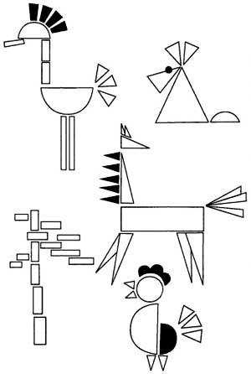

2. Дидактическая игра «Перевертыши».
Детям предлагаются наборы карточек со схематическими изображениями на них каких-либо предметов или простых геометрических фигур. На карточках одного комплекта изображены одни и те же фигуры, но в разных пространственных ракурсах. Дается установка дорисовать эти фигуры до какого-либо целостного изображения, не меняя при этом их пространственного расположения.

3. Дидактическая игра «Дорисуй картинку».
Детям предлагаются карточки с упрощенными схематическими изображениями предметов и незаконченными линиями неопределенного характера, которые надо дорисовать так, чтобы получилась целостная картина.

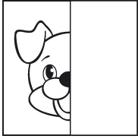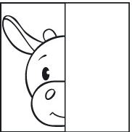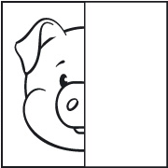

4. Дидактическая игра «Охотник».
Детям предается стать внимательными охотниками и найти на изображении (зашумленном рисунке) всех животных. А также попробовать создать собственное подобное изображение.

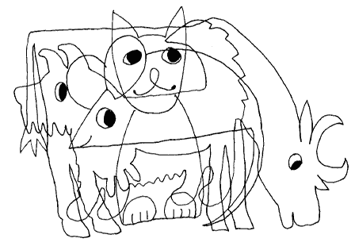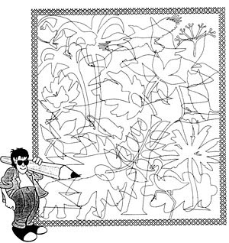

5. Дидактическая игра «Облака-загадки» («Волшебные кляксы»).
Учащимся необходимо определить, на что похожи изображенные на рисунках облака (чернильные пятна).
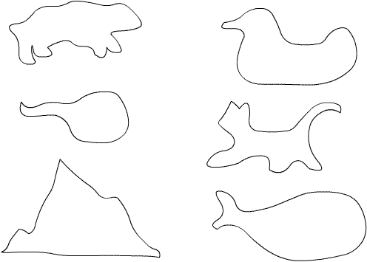

6. Дидактическая игра «Сочинитель сказок».
Учащимся демонстрируются изображения героев из разных сказок, и предлагается сочинить сказку, в которой бы принимали участие все перечисленные сказочные герои.

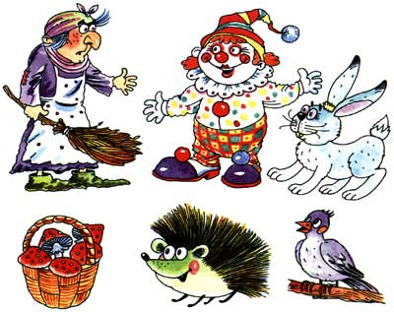

7. Дидактическая игра «Дорисовываем рассказ».
Необходимы 3-4 сюжетные картинки, составляющие рассказ (например, «Спасение собак»).
На доске последовательно вывешиваются картинки, но без первой (начало истории) или без последней (развязка). Детям предлагается воссоздать рассказ целиком, представить и нарисовать недостающую картинку.
В нашем примере на рис. 1 изображен собачий домик на берегу замерзшего озера, около домика — собака со щенятами, озеро покрыто снегом; на рис. 2 — начало весны, снег растаял, и вода частично затопила конуру. Собака со щенятами забралась на крышу домика и лает, прося о помощи. Следующей, третьей, картинки нет. Ребенку предлагают придумать конец рассказа, напоминая в качестве помощи его название («Спасение собак»), а затем нарисовать картинку, например, такую, как на рис. 3.
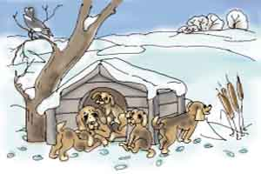  Рис. 1 | 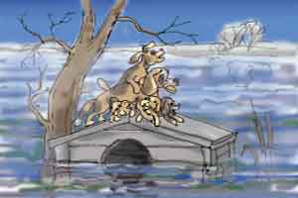  Рис. 2 | 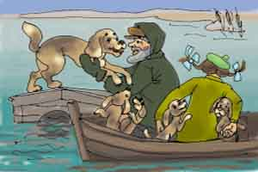  Рис. 3

8. Дидактическая игра «Геометрические фигуры в предметах».
Учащимся демонстрируется картинка с изображением конкретной геометрической фигуры и дается задание отыскать в комнате предметы, в которых она присутствует, а потом нарисовать их.

9. Дидактическая игра «Украсим елку».
Двум ученикам дается общее задание: нарисовать большую новогоднюю елку и украсить ее разноцветными игрушками. Рисовать надо по очереди. Для работы потребуются большой лист бумаги, цветные фломастеры или мелки.

9. Дидактическая игра «Узнай предметы и нарисуй их».
Детям предлагается картинка с изображением «зашумленных» предметов (изображения предметов наложены друг на друга). Такую картинку легко получить, переведя на один и тот же кусочек кальки или через копирку несколько изображений отдельных предметов (не более 5—6). Для начала объекты берутся из одной смысловой группы, усложненный вариант задания — с геометрическими фигурами.
Дети должны узнать и назвать предметы. В качестве подсказки можно начать обводить контур предмета.

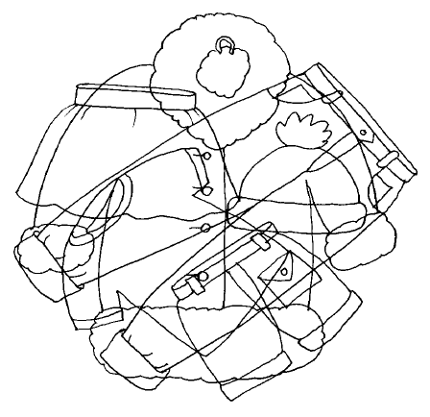
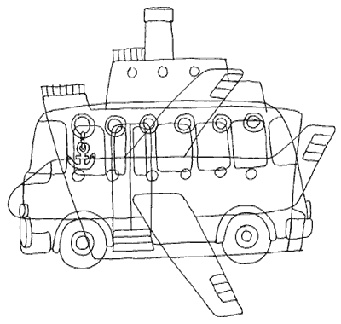

10. Дидактическая игра «Волшебные превращения».
Школьникам предлагаются картинки с изображением фигуры или абстрактного элемента и два предметных изображения, в которых эта фигура присутствует, а затем его просят отыскать, «где спряталась фигурка» в этих картинках. После выполнения задания можно дать детям самим нарисовать такие картинки и предложить другим ребятам найти в них скрытый элемент.

11. Дидактическая игра «Отгадай, что я задумал, и дорисуй».
Каждый из учеников задумывает свое изображение (но не говорит о нем). Первый ребенок начинает и рисует только один элемент. Следующий должен представить, что бы это могло быть, что хотел нарисовать товарищ, и продолжить рисунок, дополнив его также одним элементом. По ходу работы приходится часто перестраивать первоначально задуманный образ.
Это задание очень сложное, но оно способствует формированию важнейших компонентов воображения, а также учит детей работать вместе, договариваться и искать компромиссы.

12. Дидактическая игра «Рисуем вместе».
На столе закрепляется лист бумаги большого формата. Лист делится на 4 «поля» (с учетом количества принимающих участие в работе). Ребятам предлагается создать композицию на данную тему («Наш город», «Летний отдых» и т.д.).
Каждый ребенок начинает рисовать на своем поле. Затем по сигналу взрослого все переходят на соседнее поле. Надо понять, что хочет нарисовать товарищ, и продолжить его рисунок. В этой совместной работе происходят актуализация и перестройка образов с учетом заданной темы.
На первых занятиях дети ориентируются на создание реалистичных образов. Затем в задание постепенно вносятся элементы фантастики — например, реальные контурные изображения предлагается раскрасить в фантастические, придуманные цвета (корова — зеленая, солнце — синее и т.д.).

13. Дидактическая игра «Волшебное дерево».
Предлагается нарисовать волшебное дерево, которое должно быть непохожим ни на какие известные деревья, вдобавок на веточках могут находиться какие-то необычные вещи.

